每日科普-洗衣机+干衣机
- 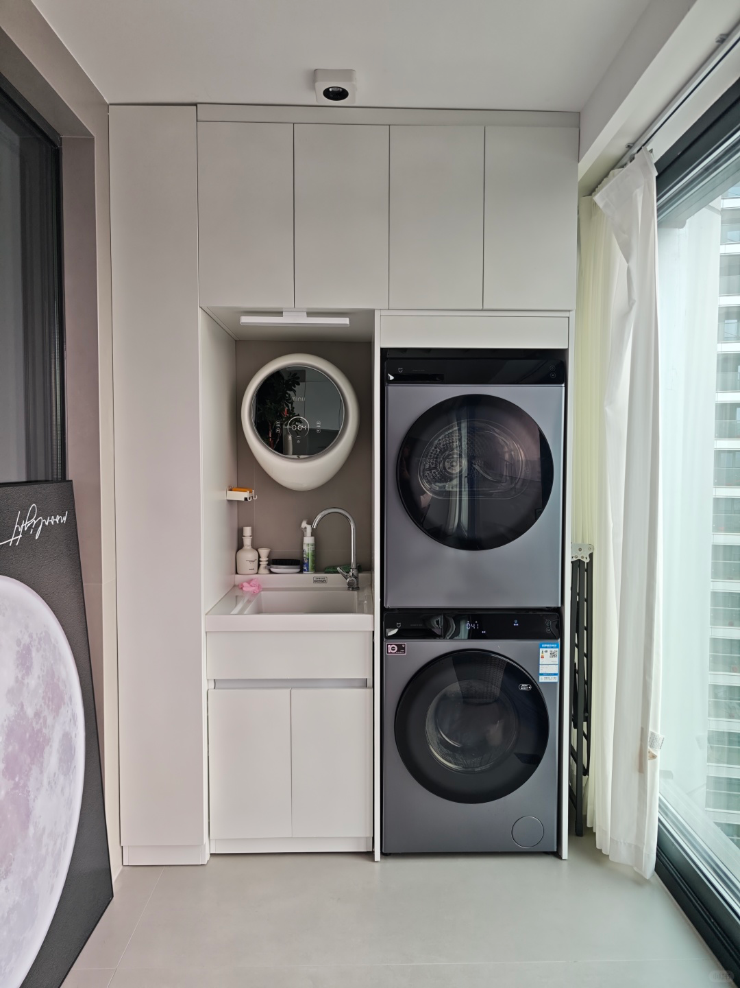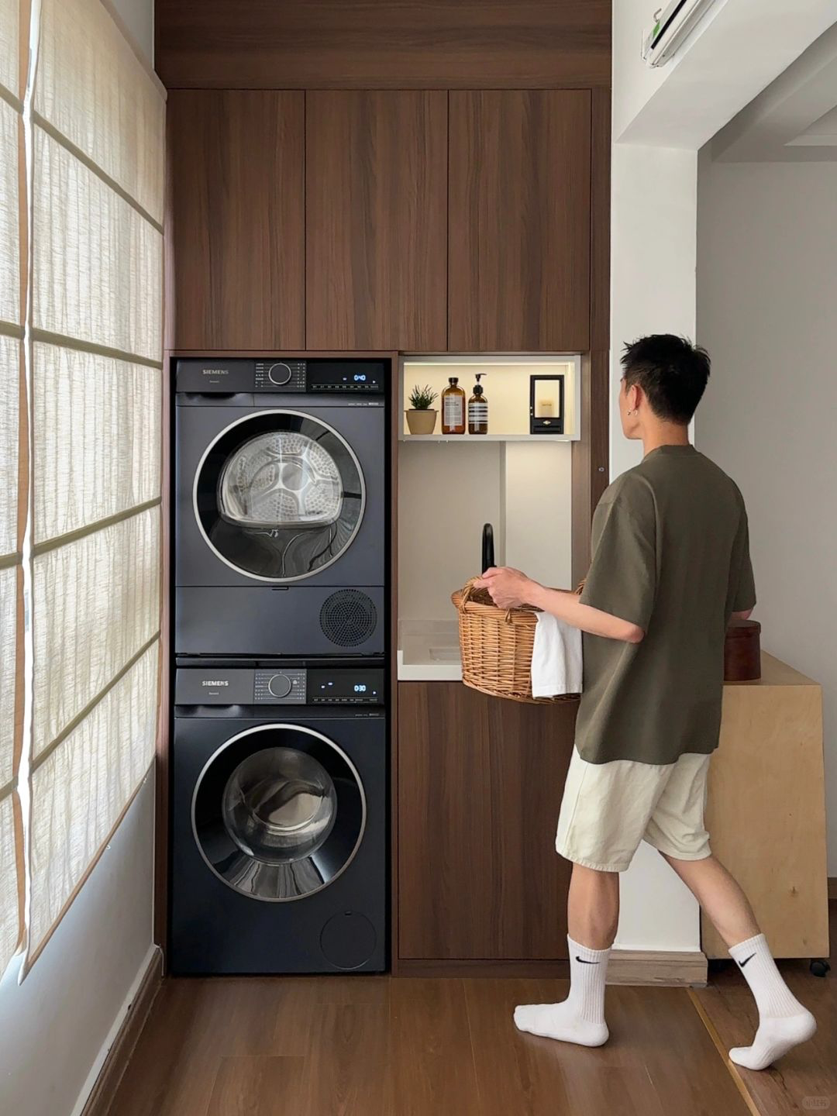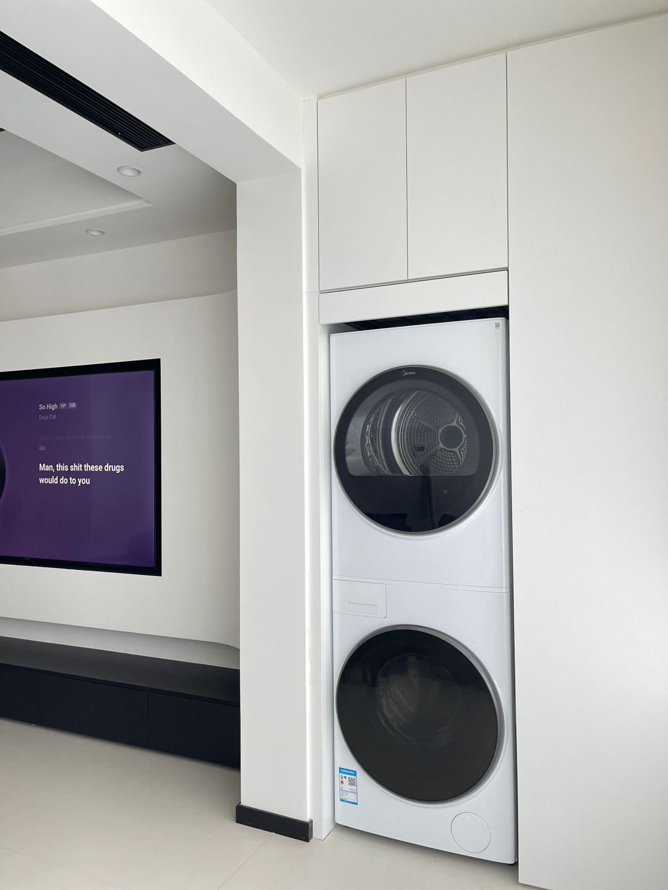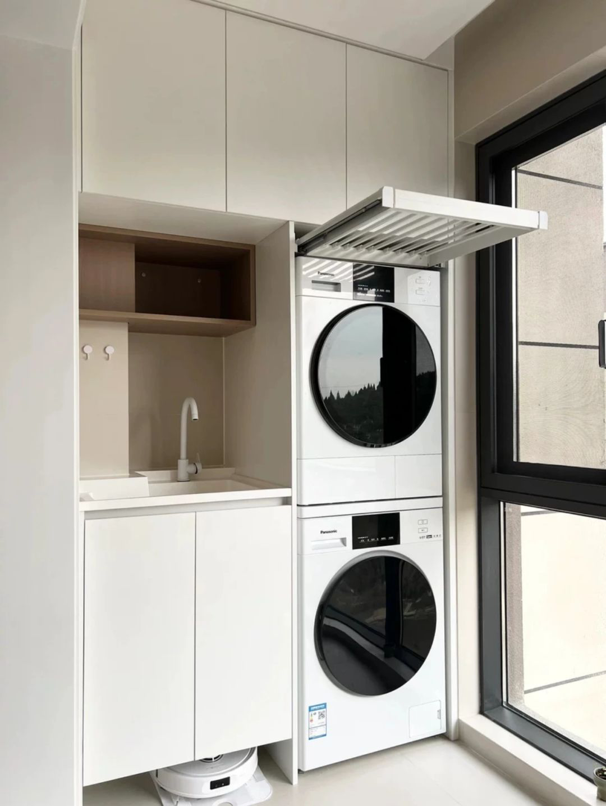
- 先说下尺寸问题，正常叠放的尺寸是1700左右，如果要是做链接架，可能要加5cm的预留如果是想增加一个挂衣架，需要在增加8-10cm【如图】

- 先说【洗衣机】如何选？

- 1:先看电机
- 目前市面上的电机主要是分为种，一种是bldc电机，皮带类电机，转速1200转左右。使用时间长了需要更换电机。常规价格1900-2500元，单台。

- 第二种是直驱变频电机，齿轮衔接，转速在1400转以上，可以实现正反转，衣服不缠绕。
- 噪音很低，常规价格在3000-5000元，单台。
- 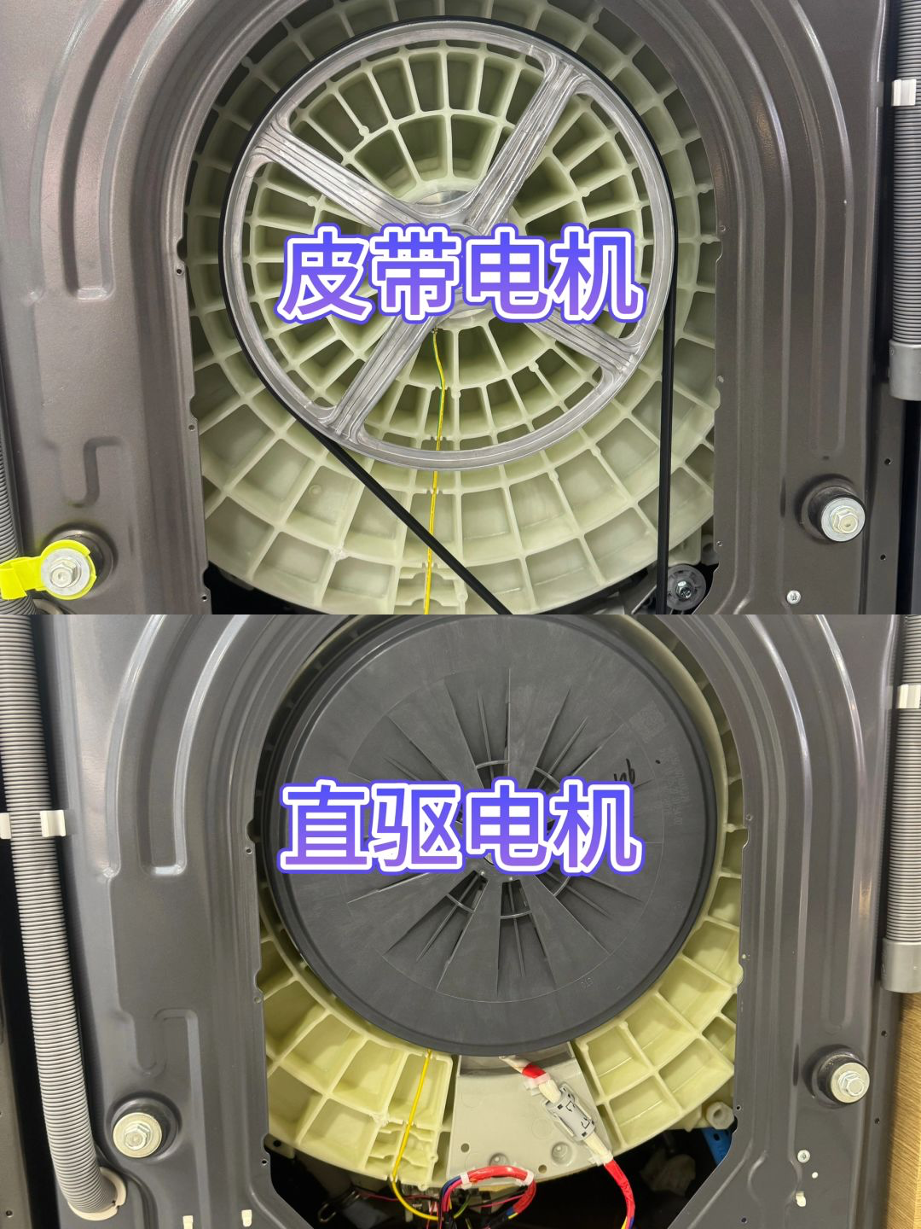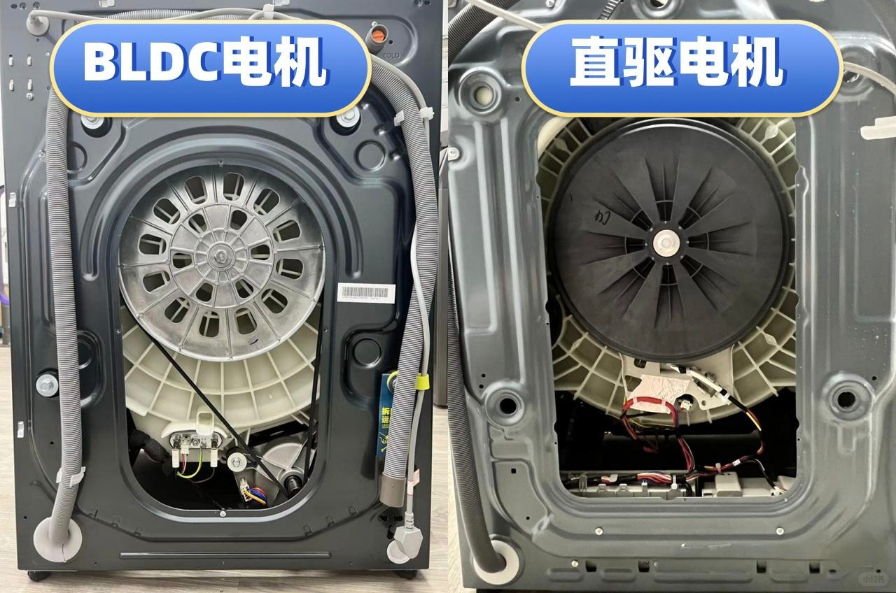

- 2:再看除菌
- 目前市面上所有的洗衣机，都是有很多除菌功能。国产的比较牛。
- 加热的：高温除菌，巴氏除菌。
- 用光的：紫外线
- 用水的：银离子除菌，电解水除菌

- 巴氏杀菌：俗称高温煮洗，海卡系列，西门子部分系列都在用的技术。
- 银离子杀菌：银离子是放射性晶体，水通过银离子出来的水都是杀菌水，效果非常可以，美的colmo系列，包括很多的洗地机也是有这个技术。
- 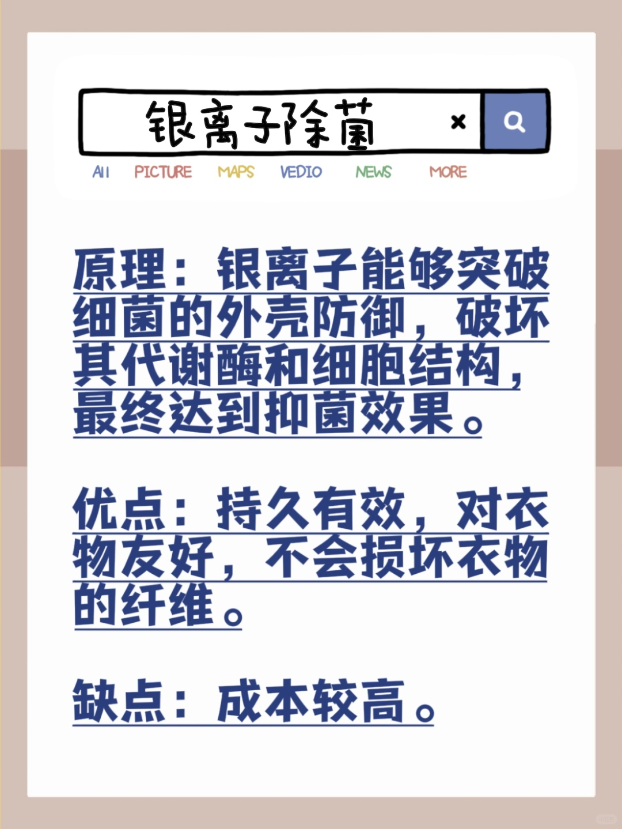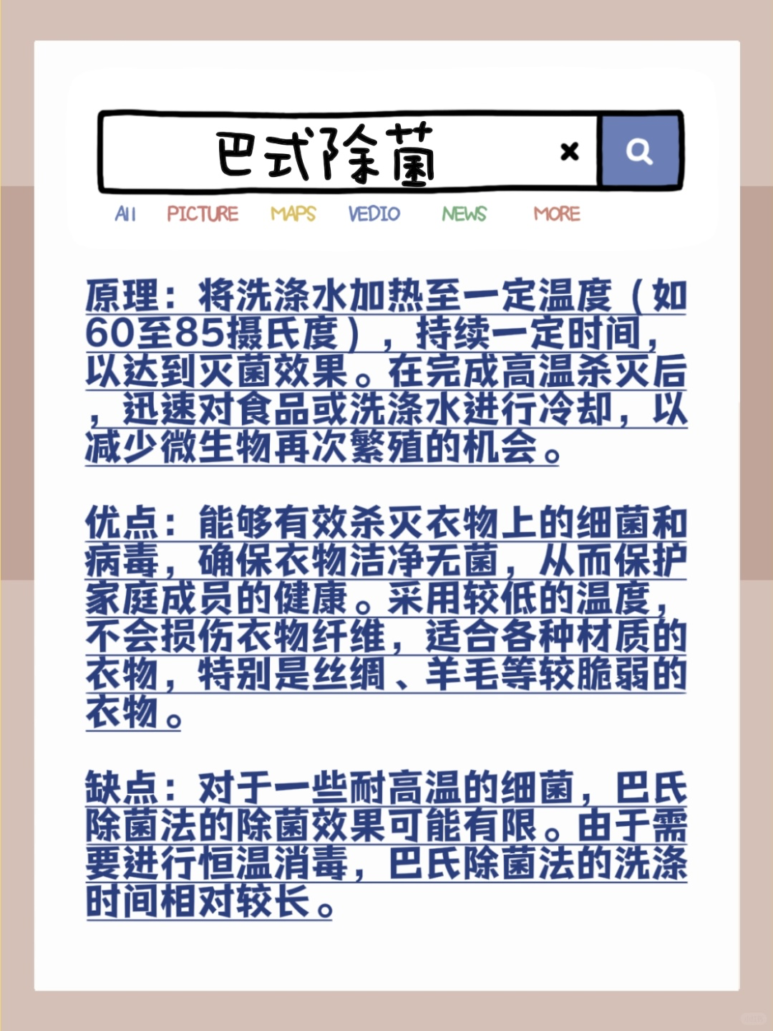

- 再说【干衣机】如何选？

- 第一个呢 独立的干衣机都是热泵式，烘干直接穿。
- 核心【电机】选直驱变频
- 可以正反转，衣服不缠绕
- 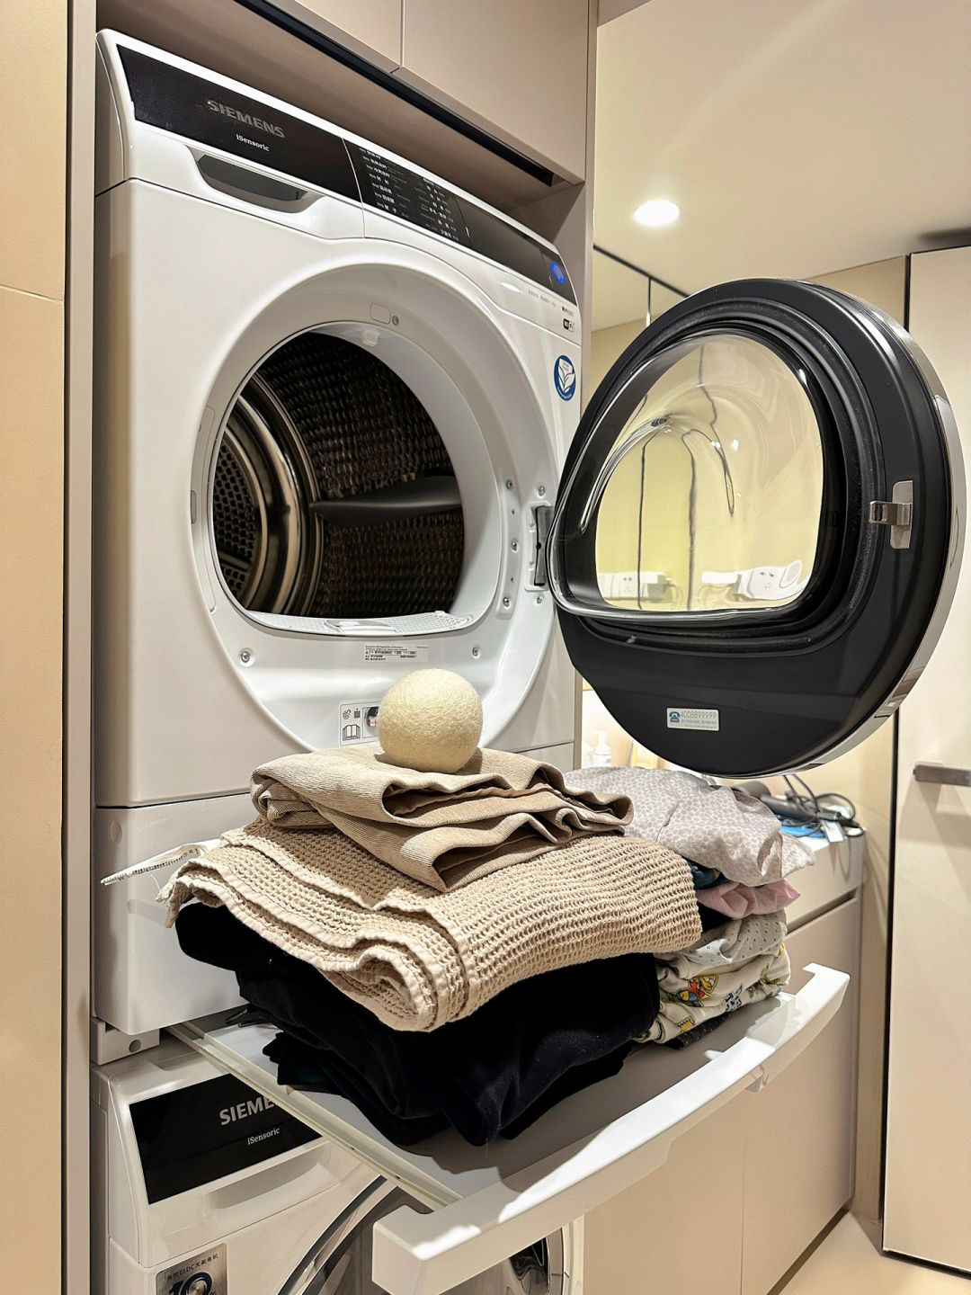

- 第二个核心是，毛絮收集器。
- 这个就是越多越好。精度越细越好
- 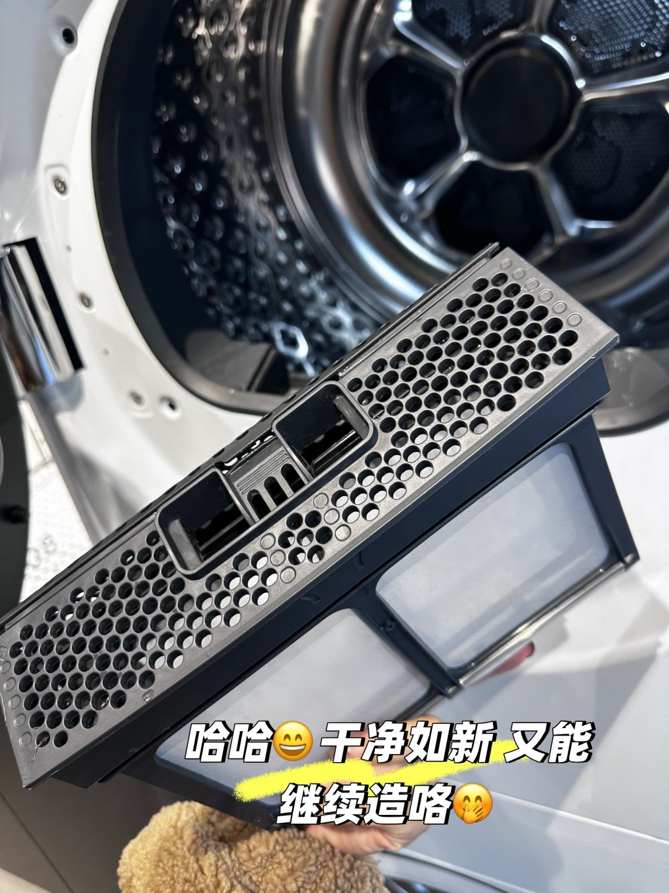

- 第三个核心是：冷凝器自清洁。无论毛絮收集器在怎么精细，还是会有毛絮飘到冷凝器部分，久而久之就会形成污垢。手动清理太过麻烦且不到位。建议入手自清洁的款式。
- 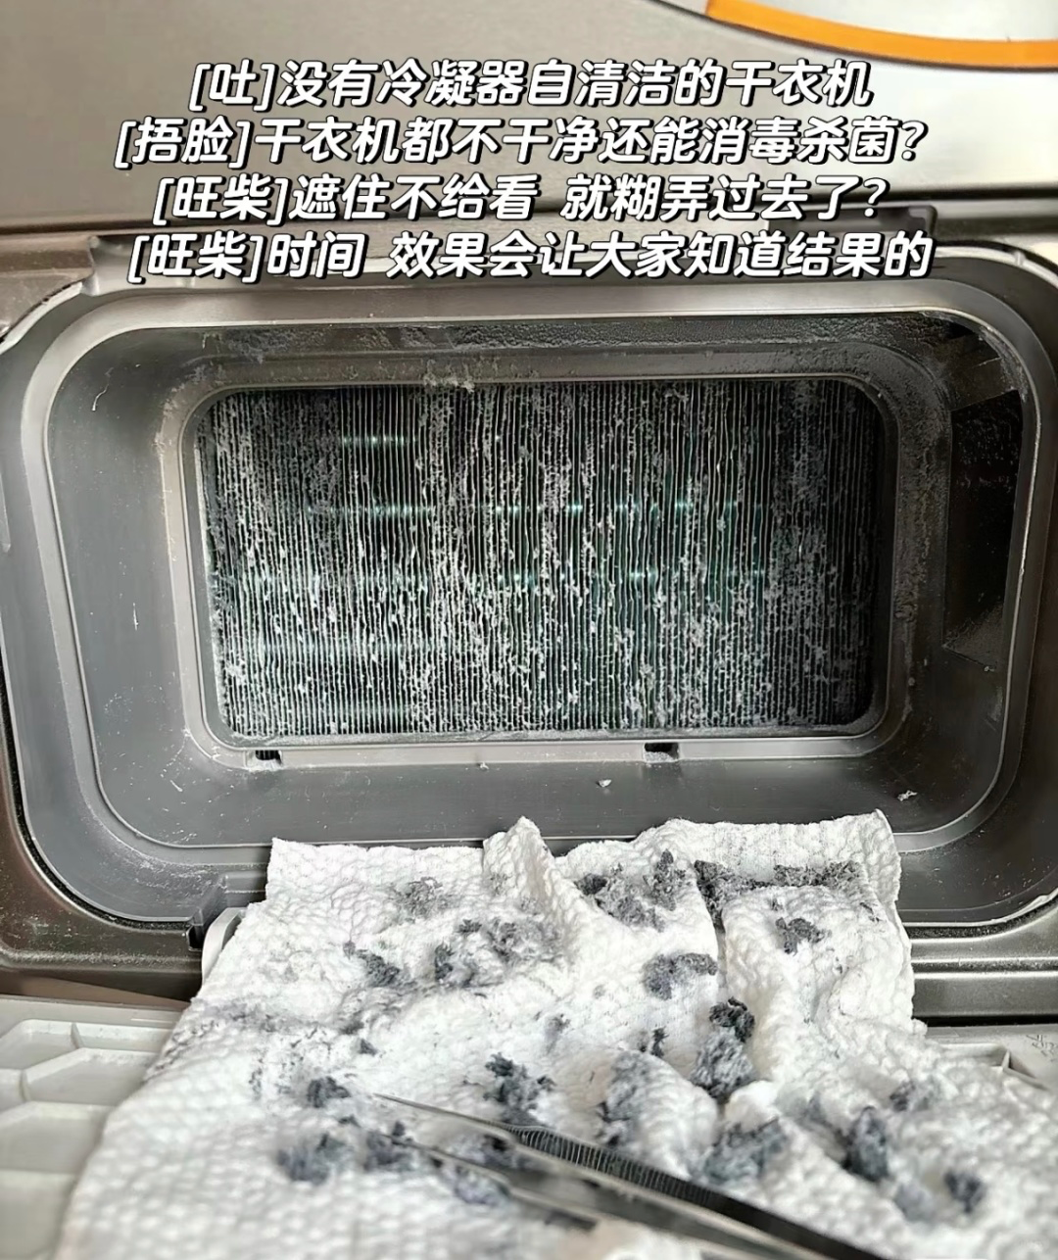

- 最后大家做一下【价格建议】

- 常规套装：4-6k，美的海尔网红套装系列，基本都是bldc+常规干衣机。
- 中端套装：7-8k，colmo，卡萨帝，松下，直驱变频1+1
- 中高端套装：8-12k左右。lg卡萨帝美诺高端线。

